超声波控制板测试说明

超声波检测电路放大电路如下：
图一：放大电路

在系统不工作的时候，没有任何输入，放大电路呈现直流特性，去掉交流分路，之流分路如下：
图二：放大电路直流通路
在理想状态下，V+ = V- = Vout = V_{Ref-1.6}
下图是所测芯片的Datasheet上的数据：
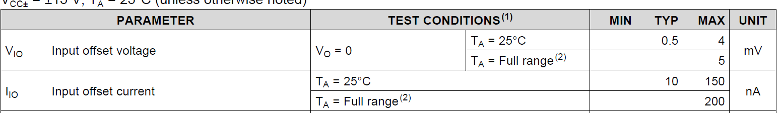
如果按最大的偏置电流(200nA)，与反馈电阻(100K)去相乘，输出电压与输入电压的差别应该在20mV以下。

测试方法，测试R32两端(或其它路反馈电阻)电压，即每路Vout与V-的压差，一般情况下测试结果≤25mV，但检测出有问题的路数上，此数据为34mV以上。

实验验证：
实验1：虚断实验：搭建只有图2中元器件的电路板，给ADC12添加10KΩ的负载，测试R32两端电压，此电压与100KΩ相除即是芯片的I_{IO}。如下图所示，应该为340nA，远大于最大值200nA。PS：正常测试这个值在23mV以下。
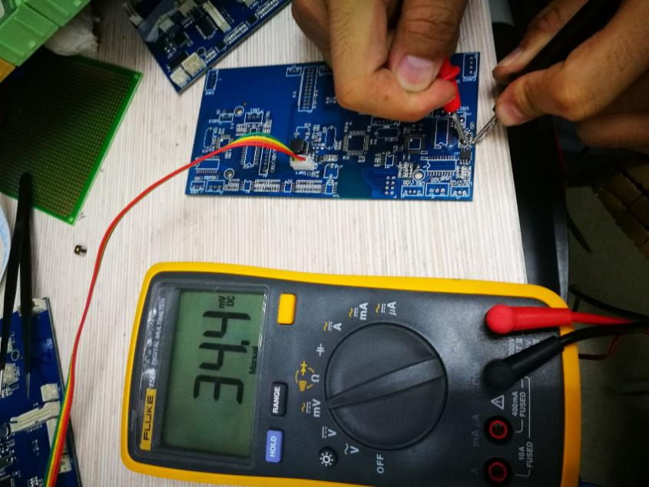
图三：通过Rf两端电压测试V-引脚的吸收电流(实验1)

实验2：虚短实验：通过测试如图二箭头所示位置的压差，去测试运放两端的输入偏移V_{IO}，此值应该是0.5mV以下(TYP)，4mV以下(MAX)，通过实验测出此值是3.4mV左右。PS：正常芯片测量这个值在2.0mV以下。
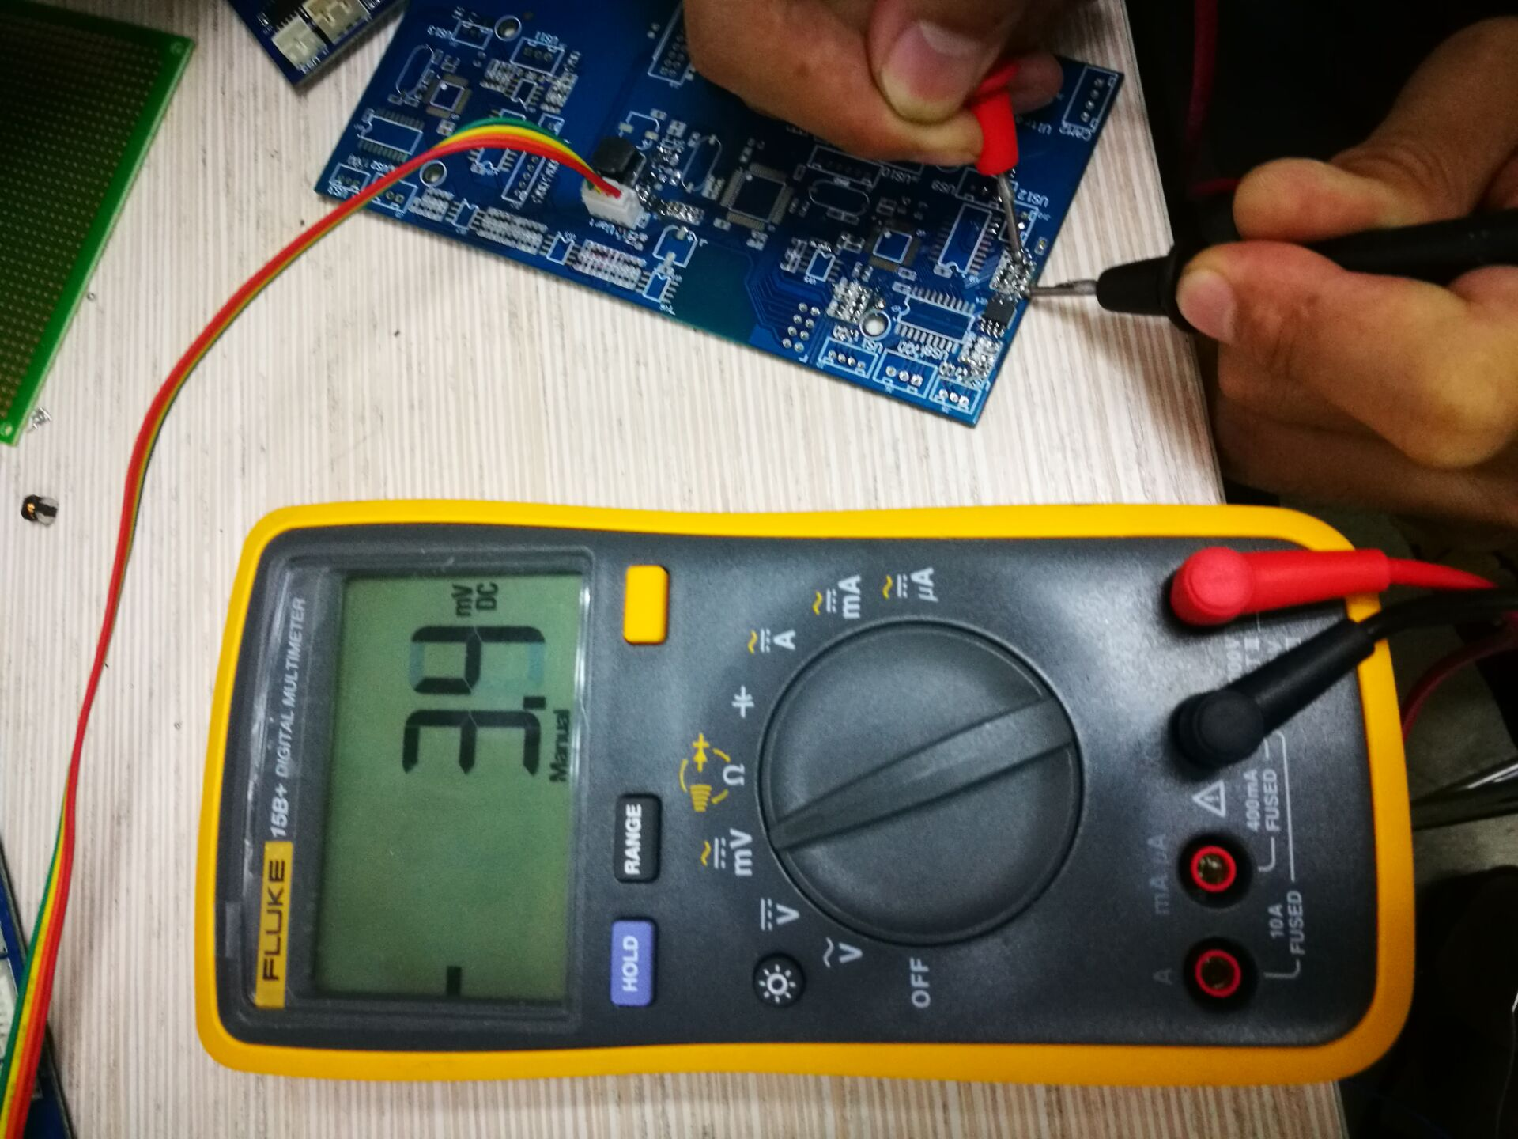

图4：虚短实验：测试芯片工作时，V_{in+}与V_{in-}两端的压差

对比测试：
在同一电路中，更换芯片对比
样本1为NG品；样本2、3为之前板子上拆下来的芯片
实验结果对比
实验 | 异常测试（样本1）结果(如上图) | 正常测试（样本2）结果(MAX) | 正常测试（样本3）结果(TYP)
实验1 | 34.4mV | 24.9mV | 23.6mV
实验2 | 3.4mV | 0.3mV | 0.3mV

结论：
NG样本与手册参数不符合，之前板子上拆的芯片符合手册参数；
NG芯片偏置电流超出手册标准，造成芯片不能完全“虚断”，而导致芯片输出结果与设计不符。另外，虽然“虚短”性能在标称范围之内，但也接近于临界值，可能影响输出性能。

